Alla Dirigente scolastica
IC Castrolibero
Tramite le docenti coordinatrici del progetto
Ins. Savino Iolanda
Per infanzia e primaria
Ins. Rosa Malicchio
Secondaria di I grado
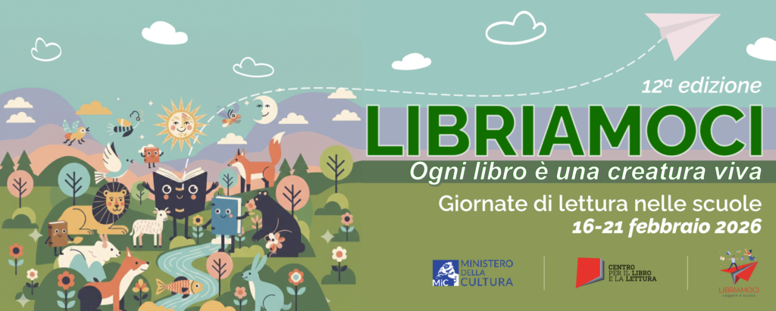

LIBRIAMOCI 2026
SCHEDA ADESIONE DOCENTE
Anagrafica docente
Cognome:
Nome:
Grado:
Disciplina/e assegnate:
Classi assegnate

Anagrafica classi
Classi aderenti

Filone/i tematico/i e proposte di lettura
Filoni | Cantare la bellezza | Creature in cammino | Creature del nostro tempo
Descrizione | dedicato alla bellezza segreta del creato e a quella nascosta in noi stessi, la magia di mondi immaginari e quella del linguaggio capace di costruirli | in cui racconti e romanzi di vite vissute o immaginate esplorano paesaggi interiori, emozioni, relazioni | incentrato sulle sfide del presente con uno sguardo responsabile e costruttivo verso gli altri e l’ambiente
Testo selezionato

La/il Docente
(Firma a mezzo Stampa)

